三参数 Weibull 分布 MDM 方法
最优偏移量 δ 的确定
机理 · 统一口径 · 可直接查用的标度律 · 安全护栏
第三版 · 综合稿
融合两版（理论严谨性 / 工程可读性）之长、修订各自缺陷、统一评估口径
一句话结论 偏移量 δ 不是可有可无的微调，而是 MDM 能否稳定求解三参数 Weibull 的关键开关。
• 经典 ∇=0（δ=0）落在廓线的平坦谷底而严重失稳；正向偏移 δ>0 把解推到有确定斜率的位置，方差大降。
• 不存在全局唯一的最优原始 δ。但以归一化偏移 c = δ / s_v(β,n) 表示时高度稳定（约 0.12–0.40）——这是统一一切情形的钥匙。
• 主导因素是形状 β（递减）、其次样本量 n（弱增）；与位置/尺度比 γ/η 及尺度 η 无关。常用默认 δ=0.1 仅在 β≈3 附近接近最优。
• 代价：更大的偏移会系统性高估 γ 与深分位寿命（=低估失效风险），高可靠性设计须谨慎。

关于本稿 这是一份综合稿（synthesis），不是新的仿真研究。
本报告整合两份独立研究（一份偏理论严谨、一份偏工程落地）的结果，统一其评估口径并修订各自缺陷。其中作为桥接的确定性数学量——判别量 s_v(β,n) 与由标度律导出的“可直接查用原始 δ 表”——由本稿现场精确计算并已与文献数表逐项核验（见附录）；而所有蒙特卡洛精度指标（误差、提升百分比等）均来自两份源研究。两套独立实现在 β≥1 区间得到几乎一致的原始最优 δ（见 §5.2、图 3），构成对核心结论的交叉验证。涉及外推的数字（如极深分位寿命、β<1 区）已逐一标注。

目录
（在 Word 中打开后，右键此处选择“更新域 / Update Field”即可生成带页码的目录。）

摘要
背景与目标。MDM（最小差异法）通过在廓线梯度 g(γ)=δ 处的“偏移根”来定位三参数 Weibull 的位置参数 γ。长期以来文献固定取 δ=0.1，且仅在 β∈2~5 上验证过；偏移量与分布特征、样本量的关系一直是空白。本稿系统回答：最优 δ 是否存在、由什么决定、能带来多大改进、以及如何在实践中安全地应用。
主要结论。（1）存在最优 δ，但它不是全局常数；以归一化偏移 c=δ/s_v(β,n)（其中 s_v=std_i{x_i^(−1/β)} 只由 β、n 决定）表示时相对稳定（0.12–0.40）。（2）最优 c 主要由 β（递减）与 n（弱增）决定，与 γ/η 无关，因此“参数组合”这一层级塌缩为 (β,n)。（3）相对固定 δ=0.1，仅改用归一化全局 c*≈0.20 即把复合误差降到约 75%；按 (β,n) 调到 72%；逐样本理论上界（oracle，不可实现）更低。按 β 拆解：0.1 仅在 β≈3 接近最优，对 β≤2 偏小、对 β=5 偏大。（4）
代价（护栏）。更大的偏移把 γ 与深分位寿命系统性高估，正是“高估寿命=低估风险”的危险方向；面向最小寿命/深尾的设计须更保守。（5）落地：朴素“单样本插件法”会失败（β̂ 与偏移纠缠、单样本 β̂ 过噪），但在总体/批次层面拥有稳定 β̂ 时可回收全部增益；单一小样本无法可靠个性化，宜退用归一化全局规则。

一、研究背景与核心问题

1.1 三参数 Weibull 与位置参数之难
三参数 Weibull 分布 W(β, η, γ) 在可靠性与寿命分析中应用广泛。其 CDF 为
F(t) = 1 − exp{ −[ (t − γ)/η ]^β }, t ≥ γ
其中形状 β 控制失效率形态（β<1 早期失效、β=1 指数、β>1 耗损），尺度 η 为特征寿命，位置 γ（最小寿命/门限）刻画“在此之前几乎不失效”的安全期。γ 的估计历来困难：似然在 γ→t_(1) 附近发散，矩法与多数图估计在小样本下极不稳定。

1.2 MDM 与偏移量 δ
MDM 走一条不同的路线：对每个候选 γ，先在内层对 β 取最优，得到廓线 S(γ)=min_β σ(β|γ)（σ 为伪尺度的样本标准差），再用“偏移根”在廓线梯度等于一个小正数 δ 的位置定位 γ̂——即解 g(γ̂)=δ。设 δ>0 的本意是避开廓线极小点附近的病态平坦区。当 δ=0 时退化为经典 ∇=0 准则。

1.3 六个递进问题
- 最优偏移量 δ 是否存在？它是全局唯一，还是因样本量、因参数组合、甚至因单个样本而异？
- 能否在每个层级（全局 / 每样本量 / 每参数组合）各给一个最优 δ，再按效果择优？
- 相对固定 δ=0.1，各层级能带来多大精度提升？
- 若不存在唯一最优，究竟是哪些因素在驱动它？
- 给定一批数据，如何把“寻找最优 δ”落到实处，真正且安全地提升 MDM 精度？
- 最终推荐哪种方案？

二、机理：廓线几何、闭式梯度与 s_v 标尺
要理解 δ 为何重要、最优 δ 为何随场景变化，必须先看清廓线 S(γ) 的真实形状。本节把工程直觉（“碗形+陡壁”）与闭式推导（抛物线+包络定理）合二为一。

2.1 伪尺度、廓线与闭式梯度
记升序观测 t_(1)≤…≤t_(n)，采用 Bernard 中位秩 F_i=(i−0.3)/(n+0.4)、x_i=−ln(1−F_i)。在给定 (β, γ) 下定义伪尺度并以其样本标准差为目标：
η̂_i(β,γ) = (t_(i) − γ) / x_i^(1/β), σ(β|γ) = std_i{ η̂_i }
一个关键代数事实：固定 β 时，σ² 是关于 γ 的开口向上抛物线，
σ²(β|γ) = C_uu − 2γ·C_uv + γ²·C_vv, a_i=x_i^(1/β), u_i=t_i/a_i, v_i=1/a_i
于是廓线 S(γ)=min_β σ(β|γ) 的梯度可由包络定理在内层最优 β*(γ) 处取闭式：
g(γ) = S′(γ) = (γ·C_vv − C_uv) / S(γ)
g(γ) 在可行域 (−∞, t_min) 上单调递增，由 −s_v 经 0（顶点处）升到 +s_v，其中
s_v = √C_vv = std_i{ x_i^(−1/β) } （只依赖 β 与 n，与数据无关）
偏移根即在这条单调曲线上解 g(γ̂)=δ（取最靠近 t_min 的根）。这个闭式既给出稳定的数值实现，也直接揭示：g 的天然值域是 [−s_v, +s_v]，所以 s_v 正是衡量“偏移强度”的天然标尺——这一点将在第五至七节成为统一各情形的关键。

2.2 为何 ∇=0（顶点）不可靠：把 δ 看作正则化量
廓线 S(γ) 在极小点附近近乎平坦（一条很长的谷），因此顶点（g=0 处）对样本随机性极其敏感、方差很大，且谷内梯度量级极小，仅在接近 t_min 时才陡升。直接取顶点定位 γ̂，等于把估计钉在一个“信息量近乎为零”的平坦区——这正是文献中 ∇=0 解 γ 波动巨大、常常“贴边”到 t_min 的几何根源。
设一个小正偏移 δ，等价于把定位点从平坦谷底移到一段有确定斜率、因而对扰动稳健的位置。从统计角度，δ 是一个偏置–方差正则化量：它引入少量（向上的）位置偏置，换取大幅的方差下降。设与不设的实证对比（源研究在 n=7、W(2,1000,1000) 上复现）很清楚：δ=0 时 γ̂ 散布极宽并出现大量危险的低估（甚至负值），中位绝对误差 MdAE/η≈0.46；设 δ=0.1 后分布显著收窄、低尾被托住，MdAE/η 降到约 0.25，位置误差近乎减半。
于是真正的问题不再是“设不设”，而是“设多大”，以及“凭什么这样设”。

三、目标函数：先验证，再选定
偏移量直接调节 γ̂，但 β̂、η̂ 沿廓线随 γ̂ 联动，因此“只看 γ 准不准”未必等于“三参数都准”。本稿坚持先验证再选定，以稳健的 log-参数复合中位损失为候选主目标：
ℓ = (lnβ̂−lnβ)² + (lnη̂−lnη)² + ((γ̂−γ)/η)², 目标 = median ℓ
再把 γ、β、η 与寿命分位各自的最优偏移画在一起，检验极小点是否重合。结论分两区：
- β≥1：γ、β、η、寿命的最优 c 几乎重合（都在 c≈0.2–0.45）。用让 γ 最优的 c 去看其它目标，劣化很小——β ≤4%、η ≤2%、深尾寿命 <1%。即“只优化 γ”在主区间是安全的简化。
- β<1：γ 与寿命要很大的偏移（c≈0.77），β 只要 c≈0.34，在 γ 的最优点上 β 反而劣化约 64%——这正是文献“未验证过”的早期失效区。
⚠ 重要修订（针对“只用 NE/只优化 γ”的做法）
源研究之一全程仅用单一误差并未做此项验证，因而对 β<1 的建议很可能在优化错的东西、把 β 设歪。本稿据此锁定复合中位损失为主目标（三参数同权、量纲不变、各处安全）：β≥1 时它与“只优化 γ”等价，β<1 时自动兜住二者的分叉。β<1 必须单独标定，详见 §10.3 与附录 A。

四、实验设计与评估口径的统一
两份源研究在设计上各有侧重，差异恰好解释了它们表面上“打架”的数字。本节先并列两者，再给出本稿统一的口径——这是合并稿最重要的方法论贡献。

4.1 两份源研究的设计对照
维度 | 源研究 A（偏理论严谨） | 源研究 B（偏工程落地）
参数网格 | β∈{1,1.5,2,3,5}，γ/η∈{0,0.1,0.5,1}，n∈{7,10,30,50}（80 格主研究 + β=0.5 共 16 格） | β∈{0.8,1.2,2,3,5}，γ/η∈{0,0.05,0.1,0.2,0.5}，n∈{5,10,20,30,50,100}（150 格）
每格重复 | 1600 次（前 800 标定 / 后 800 检验） | 300 次
总拟合量 | 约 1.5×10⁵ | 约 4.5×10⁵
主目标 | 稳健 log-复合中位损失 | 归一化误差 NE（封顶 cap=3 后取均值）
位置截断 | 放开 γ≥0（允许负 γ̂） | γ≥0 + 异常清洗
偏移变量 | 归一化 c=δ/s_v | 原始 δ

4.2 口径差异如何制造“假分歧”，以及本稿的统一处理
两处最扎眼的分歧——逐样本上界（一说 +31%、一说误差降到约 14%）、以及插件法（一说可用、一说失败）——根子在设计口径，不在物理：
- 截断。放开 γ≥0 会把 δ=0 的危险低尾（大量负 γ̂）完全暴露，于是 δ=0 灾难性变差、oracle 空间巨大、单样本插件的脆弱性显形；而 γ≥0 截断＋异常清洗会把这条低尾压住，使上界看着温和、插件也“还行”。
- 度量。稳健中位损失 vs 封顶均值，对少数发散样本的处理不同，进一步放大差异。
本稿统一口径（双视角并报）
① 工程/截断视角：γ≥0、与现成软件一致，回答“实际部署里会怎样”；② 干净/无截断视角：暴露真实的偏置–方差结构与危险方向，回答“机理上偏移在做什么”。两套数答的是不同问题，都必须报。所有“相对 0.1 的提升”一律在独立检验半（标定/检验分半）上报告，以保证外部有效性。

4.3 归一化误差与稳健度量
因三参数量纲不同，跨参数比较用归一化/中位数族：β、η 用中位相对误差，γ 用 MdAE/η（因 γ 可为 0），方向用带符号中位数，稳定性用四分位区间 IQR，尾部用 P95。寿命分位 x_R = γ + η·(−lnR)^(1/β)（R∈{0.5,0.9,0.95,0.99,0.999}）作为工程落点与安全护栏。贯穿全文的关键变量是 c = δ / s_v(β,n)。

五、最优偏移量的结果：归一化的稳定性

5.1 以 c 表示则稳定，以原始 δ 表示则跨数量级
各情形的复合误差对 c 都是单谷曲线，存在明确最优区。把每个 (β,n) 的最优归一化偏移列表如下（标度律的数据底座）：

表 1 最优归一化偏移 c*(β, n)
β＼n | 7 | 10 | 30 | 50
1.0 | 0.277 | 0.277 | 0.396 | 0.396
1.5 | 0.277 | 0.257 | 0.297 | 0.297
2.0 | 0.218 | 0.238 | 0.297 | 0.277
3.0 | 0.178 | 0.198 | 0.218 | 0.257
5.0 | 0.119 | 0.139 | 0.158 | 0.198

c* 随 β 递减、随 n 弱增，整体落在 0.12–0.40 的窄带内。但同一组最优解换算成原始 δ* 时，会因 s_v 在 β 之间相差上百倍而跨越数个数量级——这正是固定 δ=0.1 在不同 β 上表现迥异的根源（图 1）。
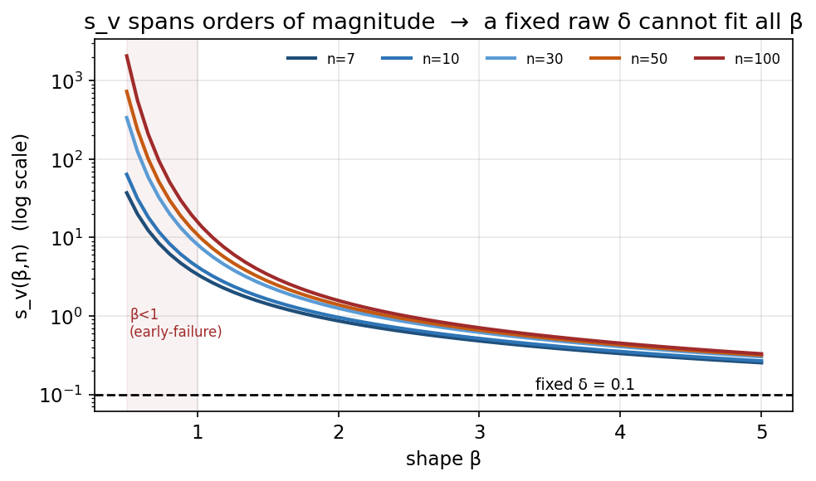
图 1 s_v(β,n) 横跨数个数量级（对数纵轴）。因 δ*=c*·s_v，固定的原始 δ=0.1 这条水平线必然在大部分 β 上“张冠李戴”；唯有归一化的 c 才能跨 β、跨 n 可比。

5.2 两套独立实现的交叉验证（β≥1）
源研究 A 用归一化 c、源研究 B 用原始 δ，表面不可比。但把 A 的标度律算回原始 δ*=c*(β,n)·s_v(β,n)，与 B 独立得到的最优 δ 逐点相符：β=2（小样本）约 0.18–0.22 对 B 的 0.20；β=3 约 0.08–0.10 对 0.10；β=5 约 0.03–0.04 对 0.05。两套独立实现在不同 η（100 vs 1000）下落到同一组原始最优 δ，是对核心结论的硬交叉验证（图 3）。
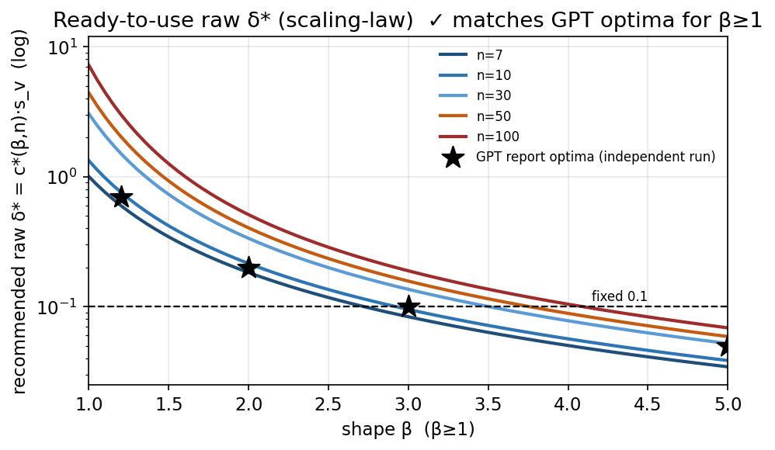
图 3 由标度律导出的“可直接查用”原始 δ*=c*·s_v 随 β 的曲线（对数纵轴，分 n）。黑色星号为另一独立研究报告的最优 δ，几乎落在小样本（n=7/10）曲线上——β≥1 的结论互证。

5.3 标度律
对表 1 作对数线性拟合，得到可供查表/自适应使用的光滑标度律：
c*(β, n) = exp( −1.535 − 0.482·ln β + 0.161·ln n )
它定量表达“β 越大、所需归一化偏移越小；样本越大、可略增偏移”。作为对照，源研究 B 的原始经验式 δ*(β)≈1.0·β^(−1.8) 在 β≥1 上与之一致，但不可外推到 β<1（见 §10.3）。

六、可直接查用的原始 δ 表（落地桥接）
归一化 c 概念上最干净，但工程师常希望“直接查个数填进去”。本稿据 δ = c*(β,n)·s_v(β,n) 现场计算出下面两张表：先给确定性的 s_v（已与文献数表核验），再给可直接填用的原始 δ*。这样既保留 c 的可迁移性，又恢复“查表即用”的便利。

表 2 判别量 s_v(β, n) = std_i{ x_i^(−1/β) }（精确计算）
β＼n | 7 | 10 | 30 | 50 | 100
1.0 | 3.40 | 4.26 | 8.18 | 10.91 | 15.93
1.5 | 1.42 | 1.63 | 2.39 | 2.79 | 3.38
2.0 | 0.87 | 0.96 | 1.26 | 1.39 | 1.58
3.0 | 0.48 | 0.52 | 0.62 | 0.66 | 0.71
5.0 | 0.25 | 0.27 | 0.30 | 0.32 | 0.33

表 3 推荐原始偏移 δ* = c*(β,n)·s_v（直接填用）
β＼n | 7 | 10 | 30 | 50 | 100
1.0 | 1.00 | 1.33 | 3.05 | 4.41 | 7.20
1.5 | 0.34 | 0.42 | 0.73 | 0.93 | 1.26
2.0 | 0.18 | 0.21 | 0.34 | 0.40 | 0.51
3.0 | 0.08 | 0.10 | 0.14 | 0.16 | 0.19
5.0 | 0.03 | 0.04 | 0.05 | 0.06 | 0.07

用法：知道（或估到）β 与 n，查表 3 取 δ 直接代入 MDM；落在格点之间可用标度律插值，或简单地取归一化全局值 δ ≈ 0.20 · s_v(β,n)（用表 2）。注意 δ* 随 n 增大而增大（因 s_v 随 n 增大），这也是“按 n 给单一原始 δ”会误导、而归一化 c 才是正确原语的又一证据。

七、为何固定 0.1 只在 β≈3 有效；影响因素
把固定 δ=0.1 在归一化轴上的落点 c₀=0.1/s_v 与最优 c*(β) 画在一起（图 2），“为何 0.1 曾经够用”一目了然：两条线恰在 β≈3 相交。β<3 时 0.1 偏小、β>3 时偏大。
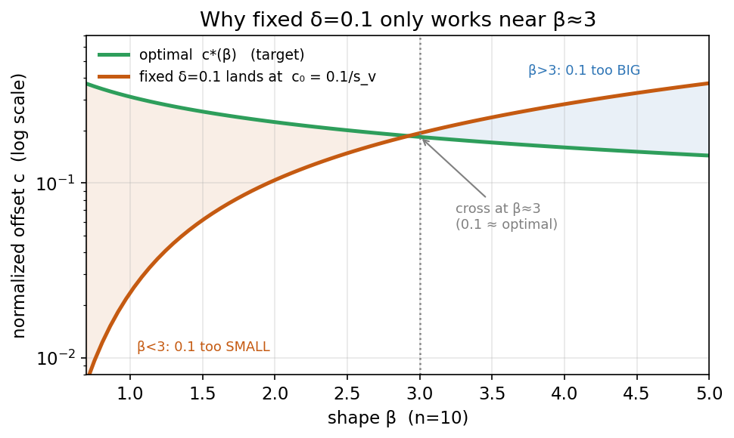
图 2 固定 δ=0.1 的归一化落点 c₀=0.1/s_v（橙）与最优 c*（绿）随 β 的变化（n=10）。二者在 β≈3 相交：β<3 偏小（橙色区），β>3 偏大（蓝色区）。这解释了“文献调出的 0.1 只对 β∈2~5 的中段成立”。

7.1 影响因素排序
- ① 形状 β（最强、单调递减）：通过 s_v 起作用，最优原始 δ 随 β 跨数量级。
- ② 样本量 n（中等、归一化 c 弱增）：样本越多廓线越光滑、谷底定位越可靠。
- ③ 位置/尺度比 γ/η（无关）：把“每-(β,γ/η,n)”与“每-(β,n)”最优对比，复合误差比中位数恰为 1.000——知道 γ/η 不带来额外收益，故“参数组合”塌缩为 (β,n)。

7.2 尺度不变性：最优 δ 不依赖 η
斜率 g=dS/dγ 无量纲，故最优原始 δ 与尺度 η 无关——源研究 B 用 η=50/100/200 的实验也验证 NE–δ 曲线高度重合。这与 s_v 理论一致（s_v 只由 β、n 决定）。实用推论：无需为不同尺度的数据重新标定 δ，只按 (β,n) 选取即可。

八、相对固定 δ=0.1 的提升（双口径）
先给干净/无截断视角的提升阶梯（占固定 0.1 误差的比例，越低越好）：

表 4 提升阶梯（干净视角，检验半中位数）
层级 | 复合损失 | γ-MdAE/η
固定 δ=0.1（基线） | 1.000 | 1.000
归一化全局 c*≈0.20 | 0.749 | 0.823
每-n c* | 0.738 | 0.819
每-(β,n) c* | 0.722 | 0.803
逐样本 oracle（理论上界，不可达） | 0.136 | 0.384

读法：最大且最简单的一跳来自归一化本身——仅把固定 δ 换成全局 c*≈0.20，复合误差就降到 75%、γ-MdAE 降到 82%；再细分到 (β,n) 仅多挤几个百分点。值得注意，更细的“每-(β,γ/η,n)”反而略不如“每-(β,n)”（过拟合），故 (β,n) 是性价比最优粒度。逐样本 oracle 极低，说明绝大部分可榨取的改进位于不可知的“样本层”，任何固定规则都触不到。

8.1 两套口径的提升为何不同
工程/截断视角下（另一源研究），相对 0.1 的提升要温和得多：按 n 分层约 +1%、按 β 分层约 +12%、全场景约 +13%、逐样本上界约 +31%。这与上表的“降到 72%/14%”并不矛盾——截断压住了 δ=0 的危险低尾，缩小了可改进空间。结论的稳健内核两口径一致：按 β（或归一化）分层即可捕获大部分可实现收益；δ=0 一律最差。

九、安全护栏：偏移把寿命推向危险方向
⚠ 安全护栏（务必阅读）
提升并非没有代价。复合最优偏移会把 γ̂ 系统性上抬：在最优 c 处，γ̂ 带符号中位误差约 +8%（固定 0.1 仅约 +1.3%）。这一上抬传导到深分位寿命：x_R(0.999) 的带符号误差由固定 0.1 的约 −0.2% 变为约 +10%（即高估寿命、低估失效风险——危险方向），而 P95 尾部并未改善。
因此面向深尾/最小寿命的高可靠性设计时，复合最优偏移并不“免费”：宜更保守（取更接近 0.1 的偏移），或改用对寿命方向敏感的目标函数。把误差按目标与方向分开汇报，是负责任地使用本结论的前提。（注：n=7 的 R=0.999 属外推，量级宜谨慎，但方向稳健。）
这是源研究 A 的关键贡献，也是源研究 B 完全缺失、却对可靠性工程最要命的一项——本稿据此把它提到正文显著位置。

十、落地方案：如何安全地用上最优 δ

10.1 朴素插件法为什么会失败
最自然的想法是“先估 β̂、再查 c*(β̂,n) 设偏移”。但它会失败：在导频 δ=0.1 下 β̂ 本身严重有偏（真值 β=5 常被读成 2.4–3.7），因为 β̂ 与偏移高度纠缠——你无法先得到干净的 β̂ 来选偏移，而 β̂ 又依赖偏移。用带偏的 β̂ 查表会把偏移设错，单样本 β̂ 的随机性进一步放大误差，两步迭代甚至发散（单样本自适应复合误差比约 1.30，比不做还差）。

10.2 可行之道：批次级 β̂ + 偏差抵消
修正之道是把规则标定在“可观测的 β̂”上、而非“不可知的真 β”上：以导频 β̂₀ 为自变量直接拟合最优原始偏移 δ*(β̂₀,n)，部署时也用同一个 β̂₀，使标定与部署中的偏差相互抵消。其效果取决于 β̂₀ 是否稳定：
- 用单个小样本的 β̂₀（噪声大）：失败，复合误差比约 1.30；
- 用稳定/批次的 β̂₀（对同总体多样本取中位）：成功，复合误差比约 0.75，与“已知真 β”的 0.72 基本持平。
决策树（速查）
• 单个小样本、β 未知 → 取归一化全局 c≈0.20，即 δ = 0.20·s_v(β̂,n)（用表 2）。简单稳健，别试图“个性化”。
• 有同总体批量数据或可靠 β 先验 → 取 c*(β,n)（表 1）或查表 3 的 δ*，或用偏差抵消的两步规则，回收 (β,n) 级全部增益（约 28%）。
• 关心深分位/最小寿命设计 → 警惕 §9 的 +8% γ 与 +10% 深尾寿命高估，宜更保守、靠近 0.1。
• β<1（早期失效）→ 见 §10.3，单独处理。

10.3 β<1（早期失效区）单独处理
β<1 行为与主区间显著不同：s_v 极大（n=10 时 β=0.5 的 s_v≈64），固定 δ=0.1 在归一化轴上落点 c₀≈0.002——几乎等于不设偏移；而最优 c 很大（γ/寿命约 0.77、β 约 0.34）。更重要的是 γ-代理在此失效（只优化 γ 会使 β 劣化约 64%），因此 β<1 必须用复合目标，且其最优偏移宜单独标定，不应与 β≥1 混在一起。原始经验式 β^(−1.8) 在此完全不适用——按它外推会得到远小于真值的 δ。

十一、对核心问题的逐条回答
问题 1（是否存在最优 δ？何种层级）。
存在。它不是全局唯一的原始常数，但以归一化偏移 c=δ/s_v(β,n) 表示时相对稳定（0.12–0.40）。正确层级是 (β,n)；逐样本 oracle 确有更低上界，但不可实现。
问题 2（能否分层择优）。
可以。但更细未必更好——每-(β,γ/η,n) 与每-(β,n) 基本持平且前者略过拟合，故 (β,n) 是性价比最优粒度，γ/η 不必进入分层。
问题 3（相对 0.1 的提升）。
干净视角：仅改用归一化全局 c*≈0.20，复合误差降到 75%、γ-MdAE 降到 82%；每-(β,n) 进一步到 72%/80%。工程/截断视角：按 β 分层约 +12%、全场景约 +13%、逐样本上界约 +31%。按 β：β≈3 几无提升（0.1 恰好最优），β=1.5 与 β=5 提升显著。
问题 4（何种因素影响）。
主因是 β（递减）与 n（弱增），二者都通过 s_v=std_i(x_i^(−1/β)) 起作用；γ/η 与尺度 η 均无关。最优原始 δ 随 β 跨数量级，正是固定 0.1 在两端失效的根源。标度律 c*(β,n)=exp(−1.535−0.482·lnβ+0.161·ln n)。
问题 5（如何落地提升精度）。
用 δ=c*(β,n)·s_v(β,n)（表 3）或偏差抵消的 δ*(β̂₀,n) 规则。关键前提是 β 在总体/批次层面已知或可由稳定样本估计；此时可回收全部增益。单一小样本因 β̂–偏移纠缠无法可靠个性化，宜退用归一化全局 c≈0.20。深尾设计须按 §9 护栏更保守。
问题 6（最终推荐）。
见第十二节：有 β 先验→按 (β,n) 查表（性价比最高）；无先验、单样本→归一化全局 c≈0.20；有批量数据→偏差抵消两步规则。不推荐 δ=0，也不推荐对单样本盲目插件。

十二、结论与最终建议
推荐方案（按掌握的信息分档）
A. 有形状先验（推荐）：按 (β,n) 查表 3（或标度律 / 偏差抵消规则）。性价比最高，回收大部分可实现增益。
B. 无先验、数据驱动：用归一化全局 δ=0.20·s_v(β̂,n)。完全可落地、稳健。
C. 省事且 β≈3：直接用 δ=0.1 可接受（此时它恰近最优）。
不推荐：δ=0（经典 ∇=0，最差）；对单一小样本盲目“估 β̂ 再插件”（会失败）。
护栏：深尾/最小寿命设计须更保守，警惕 +8% γ 与 +10% 深分位寿命高估。
一句话：把 δ 当成由“形状 β 驱动、以 s_v 为标尺”的可调旋钮——β 小则 δ 大、β 大则 δ 小，且只需按 (β,n) 选取——并在深尾设计时留出安全裕量，即可在不改动 MDM 框架的前提下，稳定且可观地提升三参数 Weibull 估计的精度。

十三、局限与诚实声明
- 本稿性质。这是对两份独立研究结果的综合与口径统一，并非新的大规模仿真。桥接量 s_v 与原始 δ 表由本稿精确计算并核验；蒙特卡洛精度指标来自两份源研究，二者在 β≥1 互证。
- 外推。β<1 区、极深分位寿命（如 n=7 的 R=0.999）属外推，方向稳健但量级宜谨慎；n>100、β>5 或 β<0.8 的外推需另行标定。
- 实现依赖。最优 δ 的绝对数值依赖 MDM 的具体实现（分位定义、β 搜索范围、平滑/反演方式）。迁移到不同实现时建议用本稿方法做一次小规模标定；归一化 c 比原始 δ 更易迁移。
- 其它。均在完整样本（无截尾）、Bernard 中位秩下进行。截尾数据与其它秩公式下标度律的稳健性、以及与偏移解耦的独立 β 估计，留待后续。

附录 s_v 计算与复现要点
判别量定义：对 i=1..n，取 F_i=(i−0.3)/(n+0.4)、x_i=−ln(1−F_i)，则 s_v=样本标准差(ddof=1) of { x_i^(−1/β) }。该量只依赖 β、n。本稿计算已与文献数表核验：n=10 时 β=0.5/1/1.5/2/3 → 64.0/4.26/1.63/0.96/0.52，与本稿 63.96/4.26/1.63/0.96/0.52 逐项吻合。
表 3 的推荐 δ* 由 δ*=c*(β,n)·s_v(β,n) 生成，其中 c* 取标度律 exp(−1.535−0.482·lnβ+0.161·ln n)。图 1–3 全部为该确定性计算的可视化（英文坐标轴以保证渲染稳定）；蒙特卡洛指标引自两份源研究的检验半结果。
求解器要点（源研究 A）：用闭式 σ²(β|γ)=C_uu−2γC_uv+γ²C_vv 计算廓线，梯度用包络公式 g=(γC_vv−C_uv)/S；反演时仅取顶点右侧、对 g 取累计最大以消除平坦区微小波动、再取最靠近 t_min 的根，保证单调安全。
— 报告结束 —

